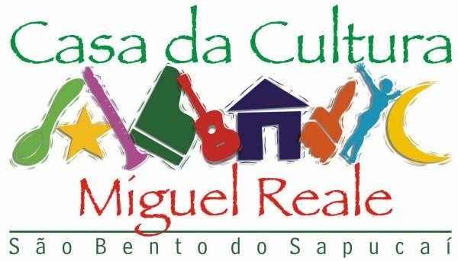

Portfólio Casa da Cultura Miguel Reale 2014

- Evento a Casa é Nossa - No dia 25/01/14 foi realizado o evento ecológico-cultural “A Casa é Nossa” que contou com a participação de vários artistas da cidade de São Bento e do Vale do Paraíba. A troca de experiências e a “ponte cultural” estabelecida com participantes e público foram um dos pontos fortes do evento

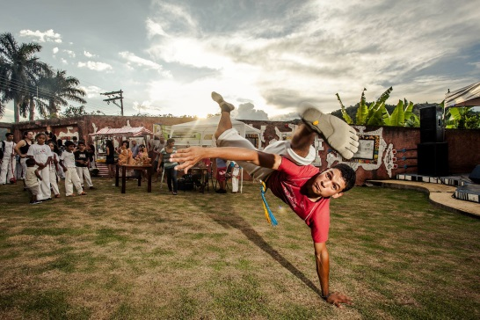

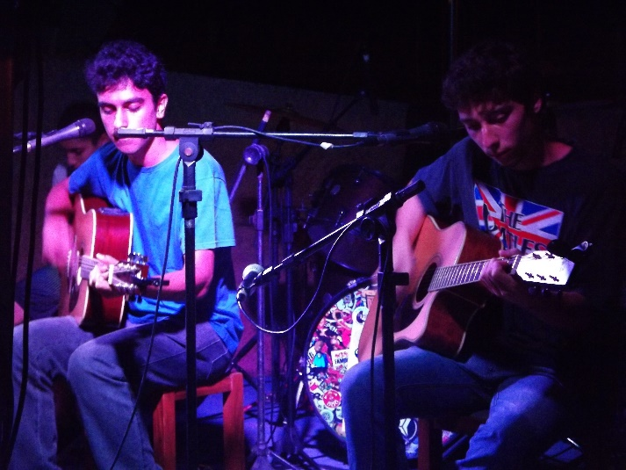
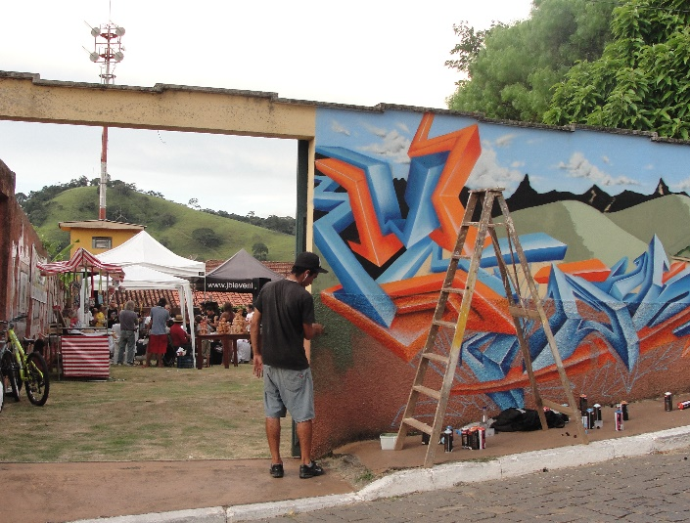

- Exposição Belezas Paisagísticas de São Bento do Sapucaí de Petronilha Ambrogi – a exposição ofereceu visitas monitoradas aos alunos do ensino fundamental da escola municipal Coronel Ribeiro da Luz.
- 1ª Piquenique com Arte de São Bento do Sapucaí realizado em 23/03/2014 – os jovens do Varanda Iluminada realizaram em parceria com os jovens de Paraisópolis – MG o primeiro piquenique com arte de São bento o evento ainda contou com apresentações musicais e varal poético poesias.

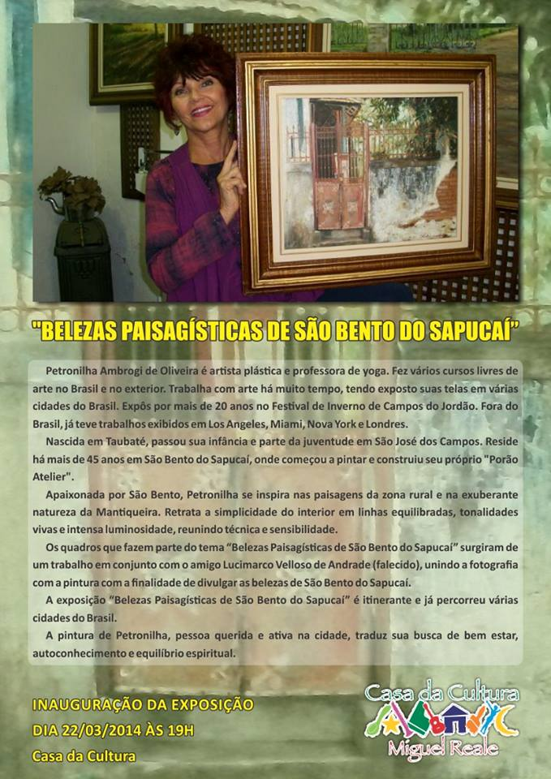

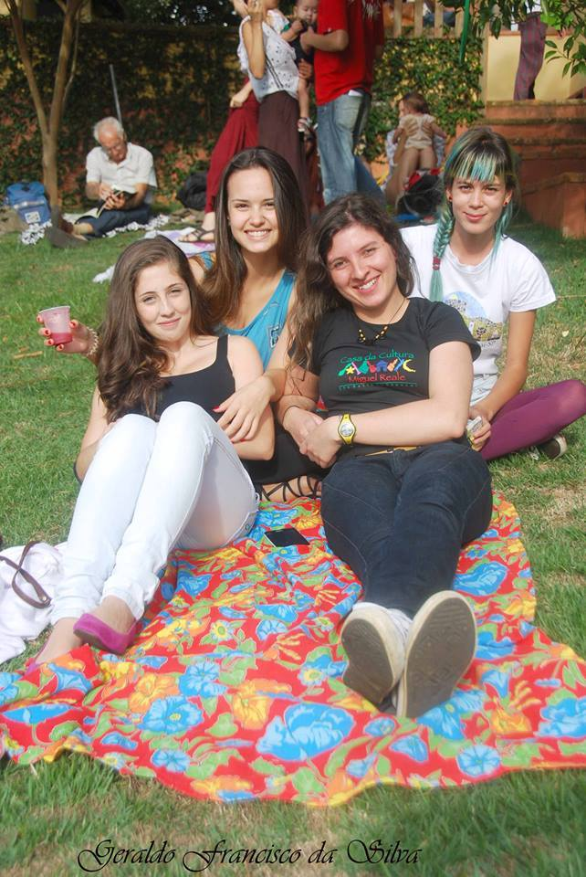

- Arraiá Cultural realizado em 21/06/2014 – O evento contou comidas regionais e apresentações dos violeiros locais
- Workshop de Guitarra na Casa da Cultura realizado em 12/07/2014 com o guitarrista José Caramez
- Exposição Retratos da Mãetiqueira por Eliseu Frechou.
- Evento “Varanda” realizado em 23/08/2014 - idealizado pelos jovens do Varanda Iluminada - O Varanda foi um evento de punho cultural e ambiental onde tivemos apresentações musicais, teatro e congada. Além de oferecer oficinas de reciclagem, customização, estêncil e discussão aberta tema meio ambiente.

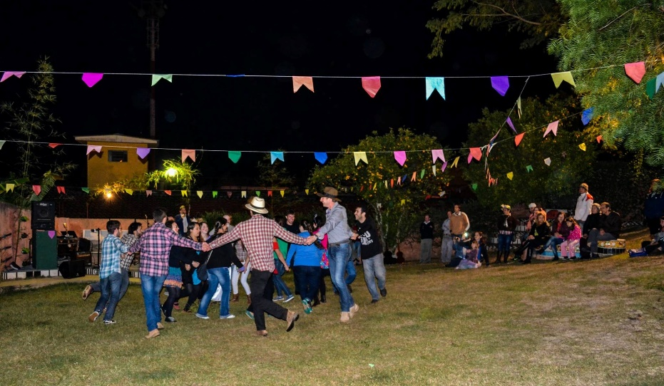

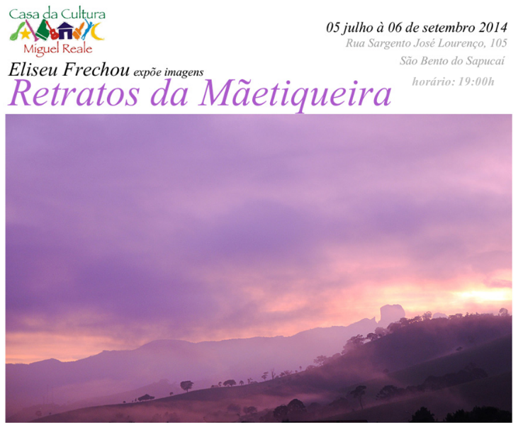
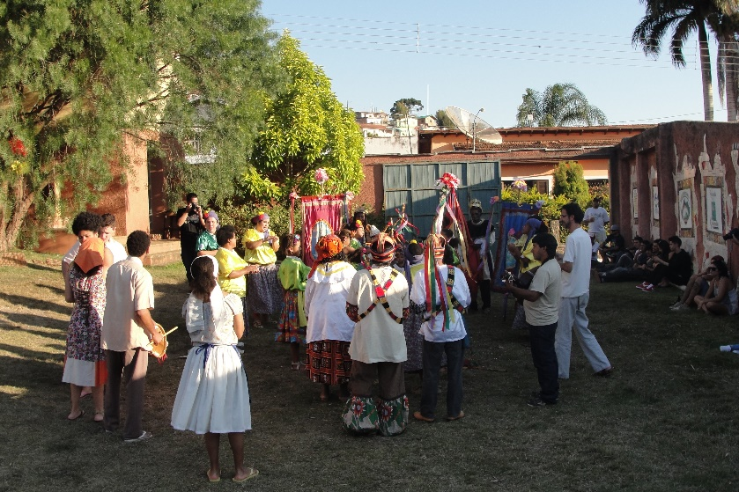

- Exposição de gravuras em Aquarelas por Ricardo Montenegro e visita monitorada com os alunos do Colégio IEPS
- Show realizado no café piu-piu em São Paulo no dia 05/10/2014 em prol da Casa da Cultura Miguel Reale

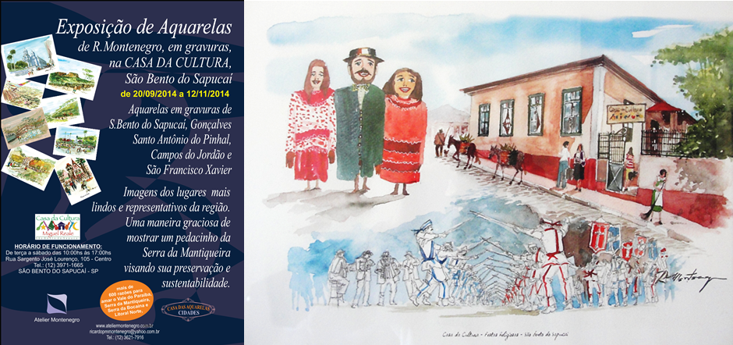

- Exposição “Vozes Têxteis” de Cláudia Mattos e visita monitorada e oficinas de estamparias com os alunos da escola estadual Jardim dos Cisnes, Colégio IEPS e escola estadual Dr. Genésio Candido Pereira de São Bento do Sapucaí
